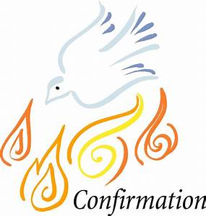
« Vous allez recevoir une force,
celle de l’esprit Saint » Actes 1,8

Invitation

Vous avez reçu le sacrement du baptême, de l’eucharistie, mais pas encore celui de la confirmation…
Il est possible de cheminer vers ce sacrement en constituant une équipe d’adultes qui se retrouverait régulièrement.
Venez nous rencontrer le lundi 3 Février à 20h au Presbytère de Montreuil pour en savoir plus !
18 place Gambetta 62170 Montreuil.
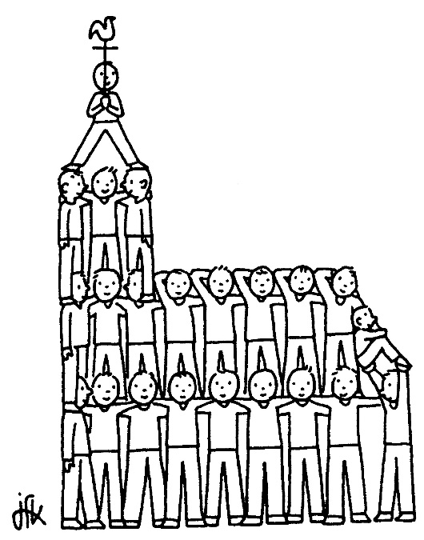
Christine et Marie Jo.
06.08.07.49.24


